葫芦岛市南票区殡仪馆建设项目
环境影响评价公众参与说明

葫芦岛市南票区殡仪馆
2023年11月

目 录
1 概述 1
2 首次环境影响评价信息公开情况 1
2.1 公开内容和日期 1
2.2 公开方式 2
2.3 公众意见情况 3
3 征求意见稿公示情况 4
3.1 公示内容及时限 4
3.2 公示方式 4
3.3 查阅情况 10
3.4 公众提出意见情况 10
4 其他公众参与情况 10
5 公众意见处理情况 10
6 报批前公开情况 11
7 其他 12
8 诚信承诺 12

概述
公众参与的目的是让项目的环境影响评价工作更加民主化和公众化，是项目建设单位与环评单位同公众之间的一种双向交流。公众对长期居住环境的亲身体验和直观感觉的情况，可帮助分析建设项目可能对公众产生的影响，以便建设单位在项目建设和运营过程中采取必要的环境保护措施，减少建设项目对公众的影响，保护公众的切身利益。通过公众参与调查，为项目的环境影响评价提供可靠的公众参与信息，更好地把发展经济与环境保护协调起来，使环境影响评价更具有说服力和可行性。本项目为殡葬服务项目，殡仪馆始建于1985年，本次属于补办环评，应管理部门要求，项目需进行公众参与调查工作。
参照生态环境部令第4号《环境影响评价公众参与办法》相关要求，同时针对本项目建设和运行过程将带来的废气、废水、噪声、固废、风险、生态等不利的环境影响，环评单位会同建设单位在环境影响评价过程中根据公开、诚实、广泛的原则在网络和当地报纸上进行了信息公开工作，并对项目评价范围内的敏感目标开展了公众参与调查，广泛征求公众对本项目建设的意见。本章主要介绍公众参与调查的过程和信息公开工作，对公众的意见进行汇总，并针对这些意见和建议给出相应答复。

2首次环境影响评价信息公开情况

2.1公开内容和日期
建设单位于2023年9月27日委托辽宁中科尚环境技术咨询有限公司对《葫芦岛市南票区殡仪馆建设项目》进行环境影响评价，并于2023年9月28日在葫芦岛市南票区人民政府网站进行第一次公示。
信息公示的主要内容：
（1）建设项目概况；
（2）承担环境影响评价单位的名称和联系方式；
（3）建设单位的名称和联系方式；
（4）公众意见网络链接；
（5）公众提出意见的方式。
根据《环境影响评价公众参与办法》，建设单位公开信息的时效符合第九条中“确定环境影响报告表编制单位后7个工作日内”的相关要求。

2.2公开方式
公开方式为网络，载体为葫芦岛市南票区人民政府网站，网络公示时间为2023年9月28日，网址为：http://www.npq.gov.cn/xxgk/zfxxgk/fdzdgknr/zwgkbzh/qubenji/sthjly/huanjing/202309/t20230928_1155657.html

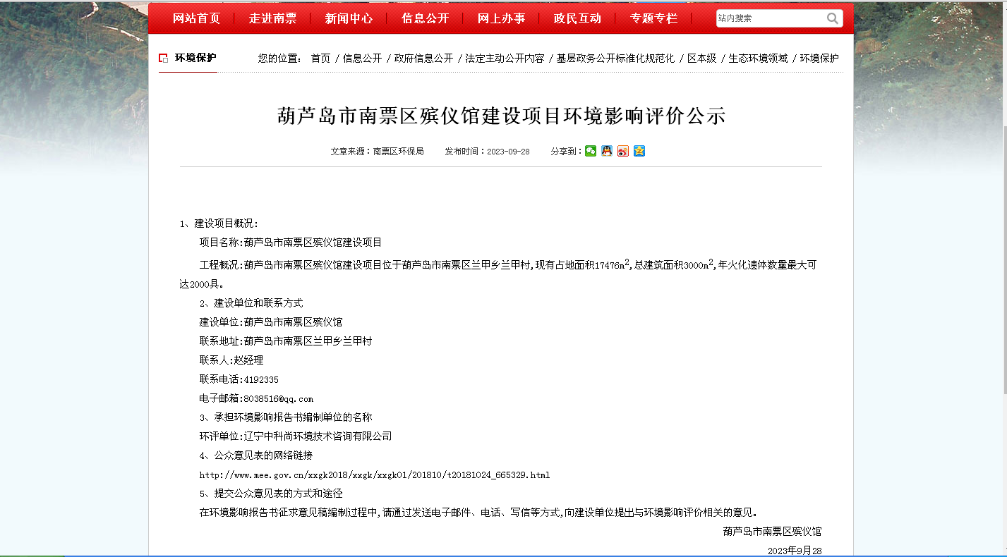
图1 一次公示截图

2.3公众意见情况
本项目环境影响评价信息在网站公开期间，未收到公众反馈意见。

3征求意见稿公示情况

3.1公示内容及时限
建设项目环境影响报告表征求意见稿形成后，建设单位分别于2023年11月3日通过1次葫芦岛市南票区人民政府网站、2023年11月7日、11月9日2次通过葫芦岛日报、2023年11月8日现场张贴公告方式，公开了下列信息，征求与该建设项目环境影响有关的意见。
（一）环境影响报告表征求意见稿全文的网络链接及查阅纸选质版报告表的方式和途径；
（二）征求意见的公众范围；
（三）公众意见调查表的网络链接；
（四）公众提出意见的方式和途径；
（五）公众提出意见的起止时间。
建设单位在通过网络平台公开，持续公开期限不少于10个工作日，通过彰武时讯公开，在征求意见的10个工作日内公开信息2次；在项目所在地张贴公告，持续公开期限不少于10个工作日。根据《环境影响评价公众参与办法》（部令第4号），建设单位公开信息的时效符合第十一条中相关要求。

3.2公示方式
3.2.1网络
网络载体为葫芦岛市南票区人民政府网站，网络公示时间为2023年11月3日~11月14日。网址为：http://www.npq.gov.cn/xxgk/zfxxgk/fdzdgknr/zwgkbzh/qubenji/sthjly/huanjing/202311/t20231103_1158996.html。持续公开10个工作日，截图如下：

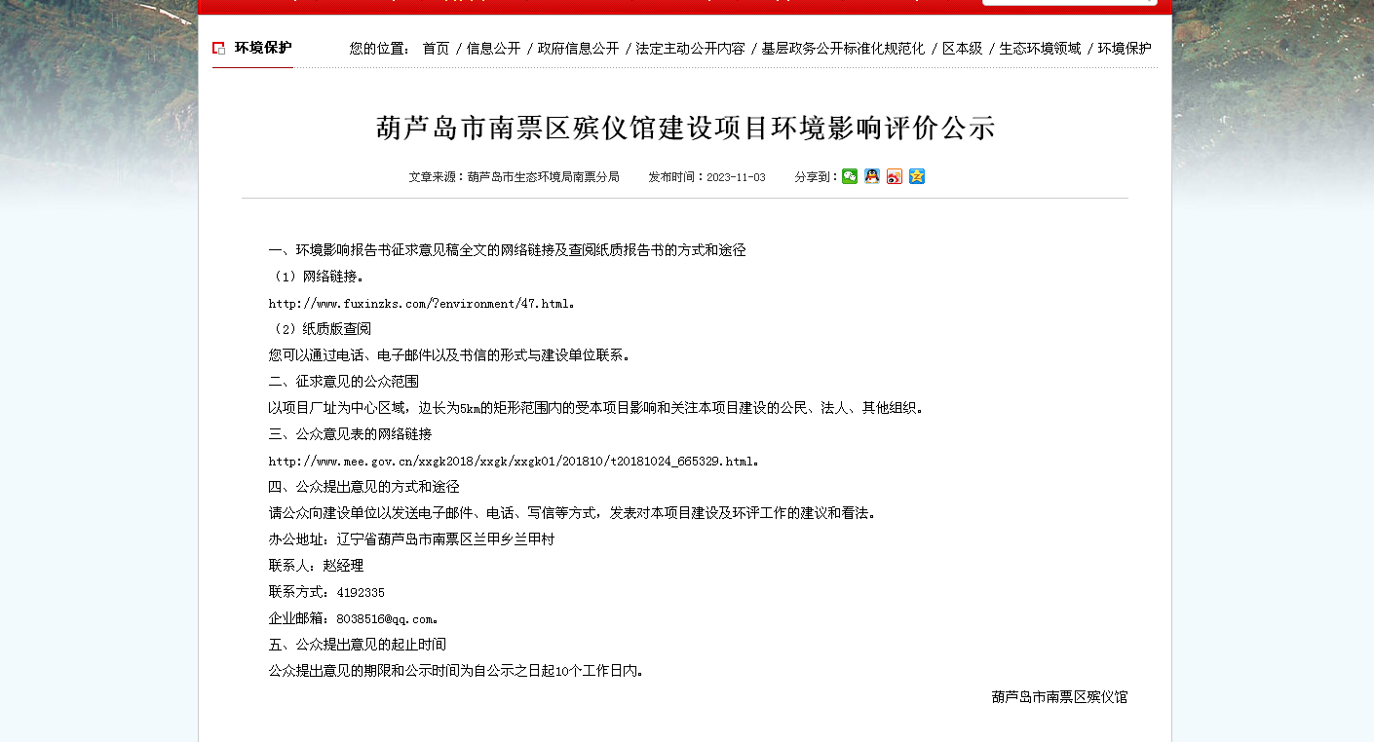
图2 二次公示截图
3.2.2报纸
报纸载体为《葫芦岛日报》。报纸公示日期分别为2023年11月7日、11月9日。公开照片如下：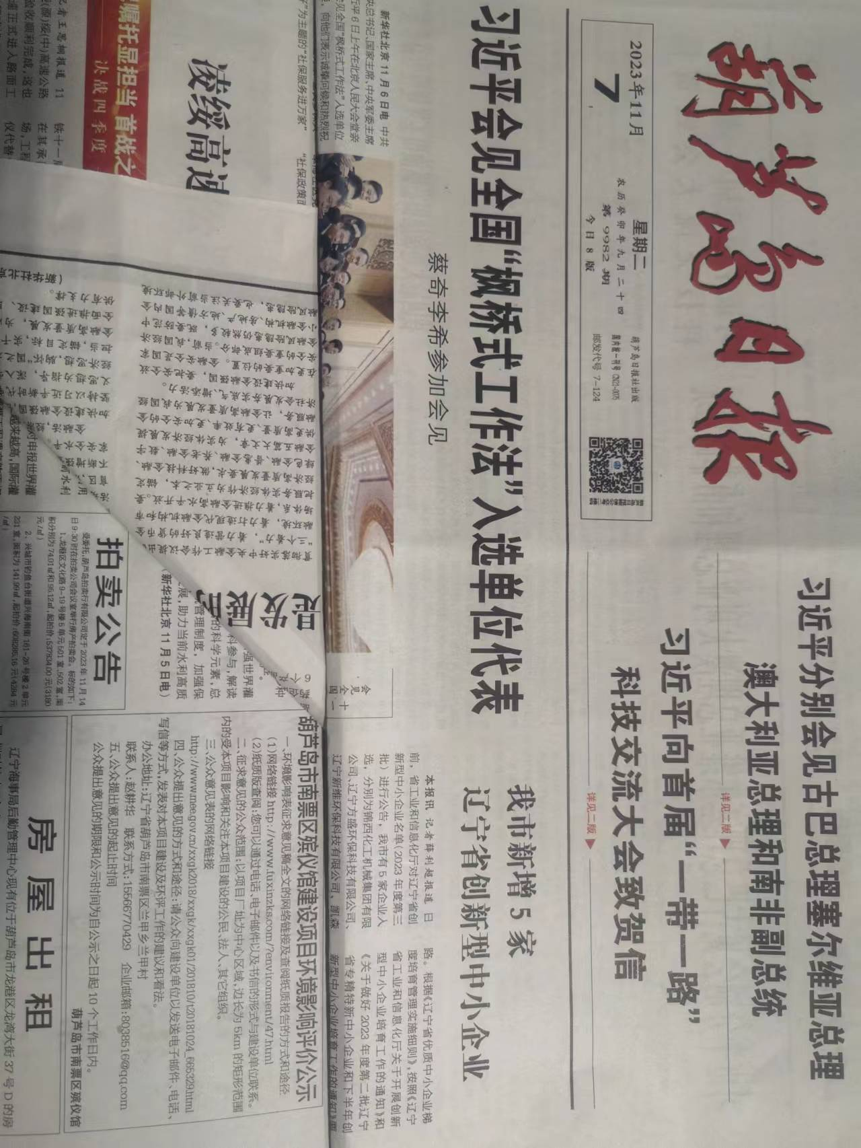

图3 报告表征求意见稿报纸公示（第一次）
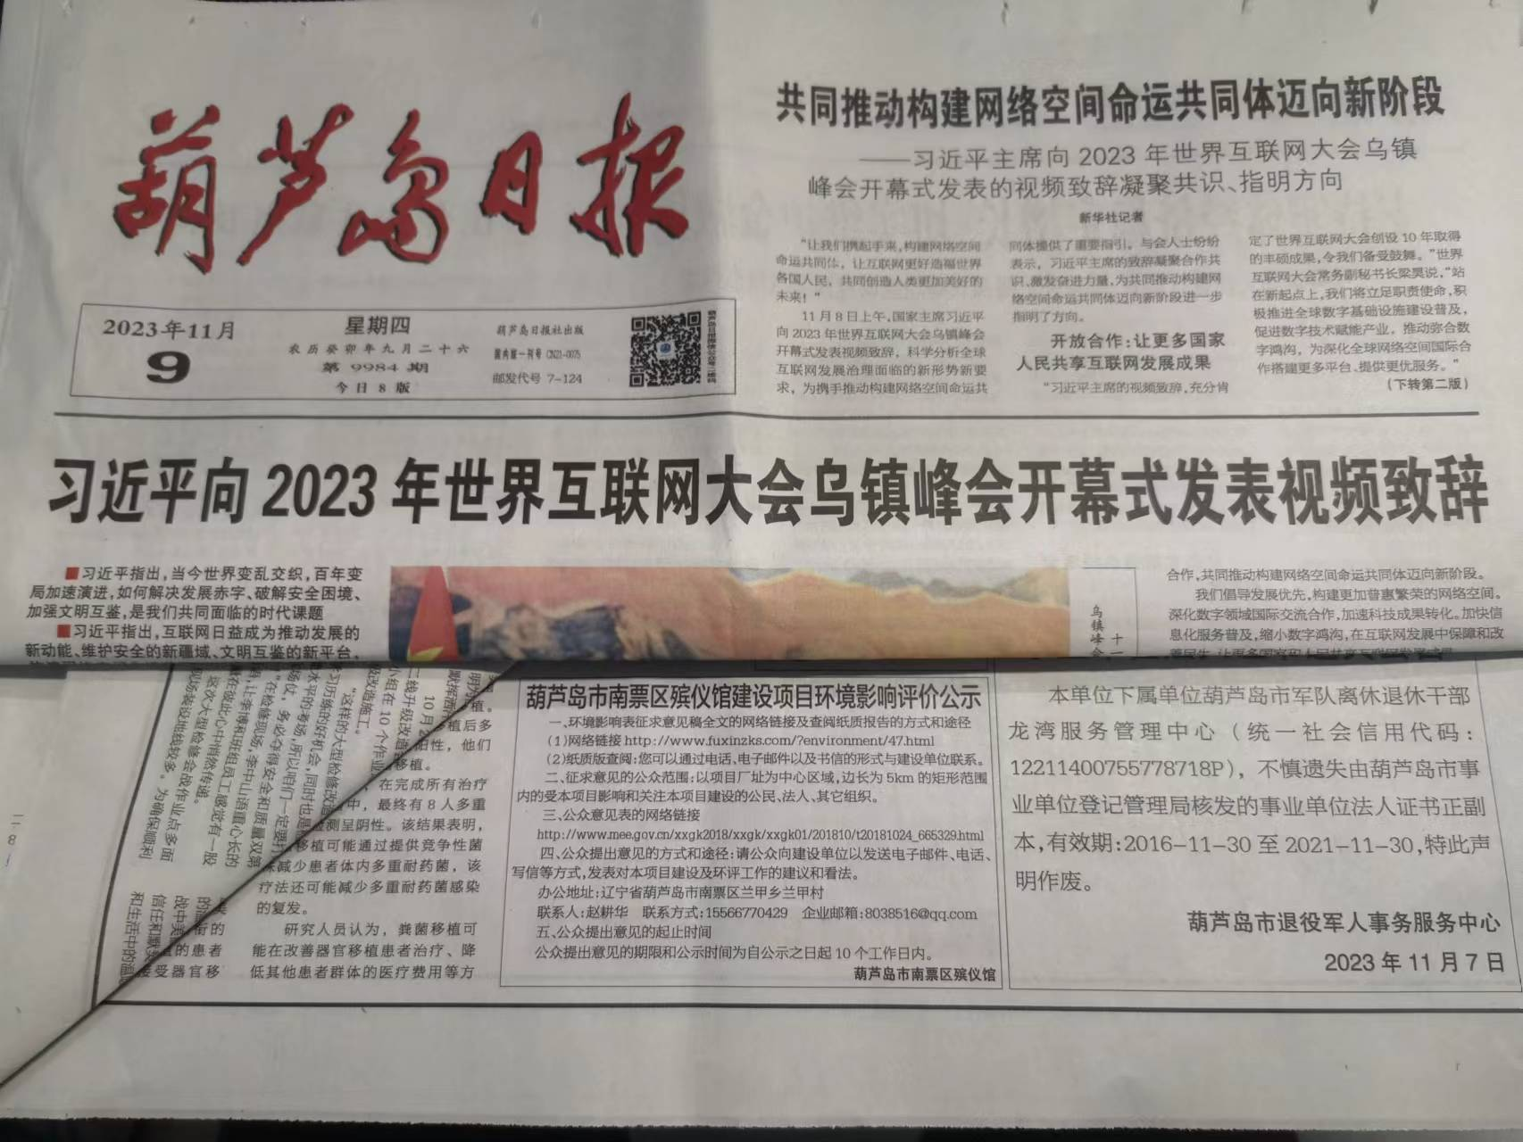

图4 报告表征求意见稿报纸公示（第二次）
3.2.3张贴
张贴区域为项目所在地评价范围内的居民区。张贴时间为2023年11月8日，持续张贴10个工作日，张贴现场照片如下：
表3.2-1 张贴公告情况一览表
敏感点名称 | 近景照片 | 远景照片
南票矿区总医院 | 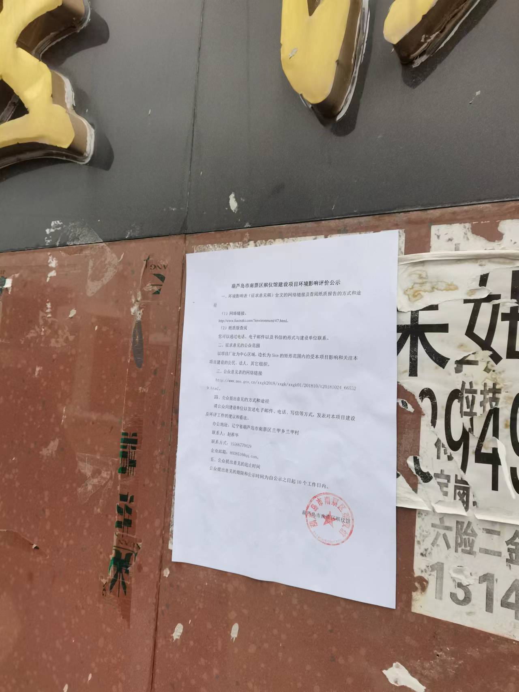 | 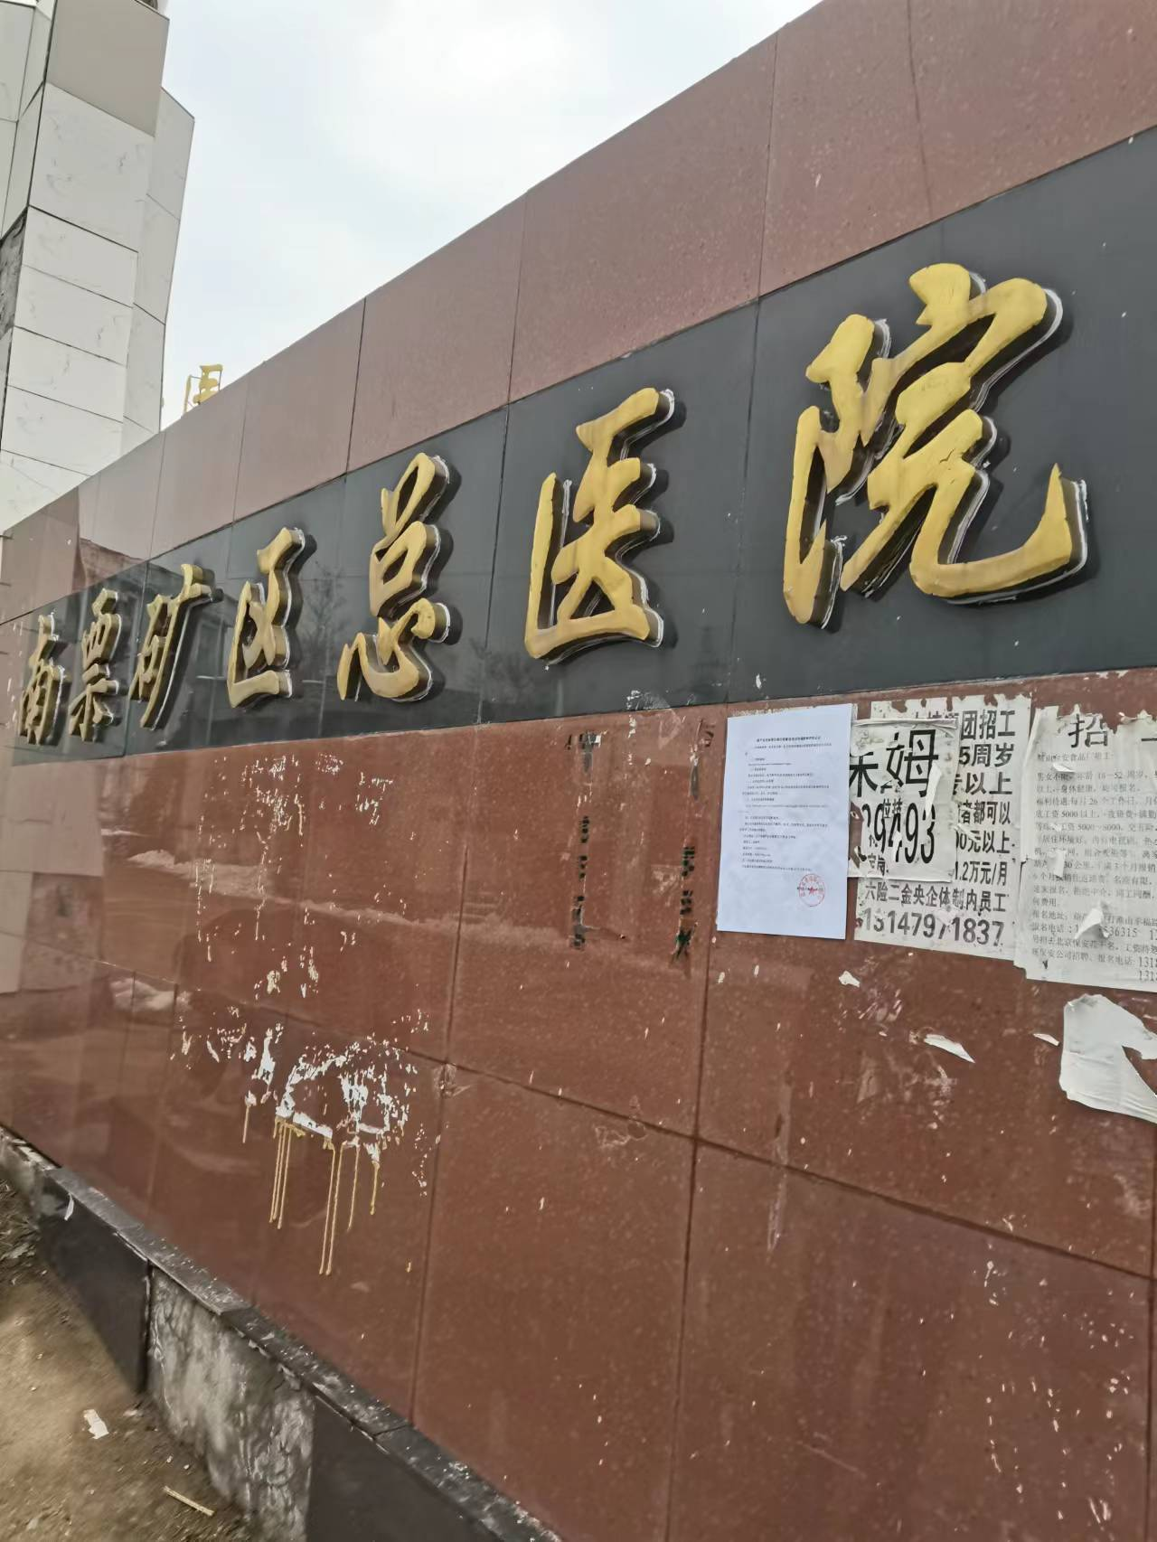
兰甲村 | 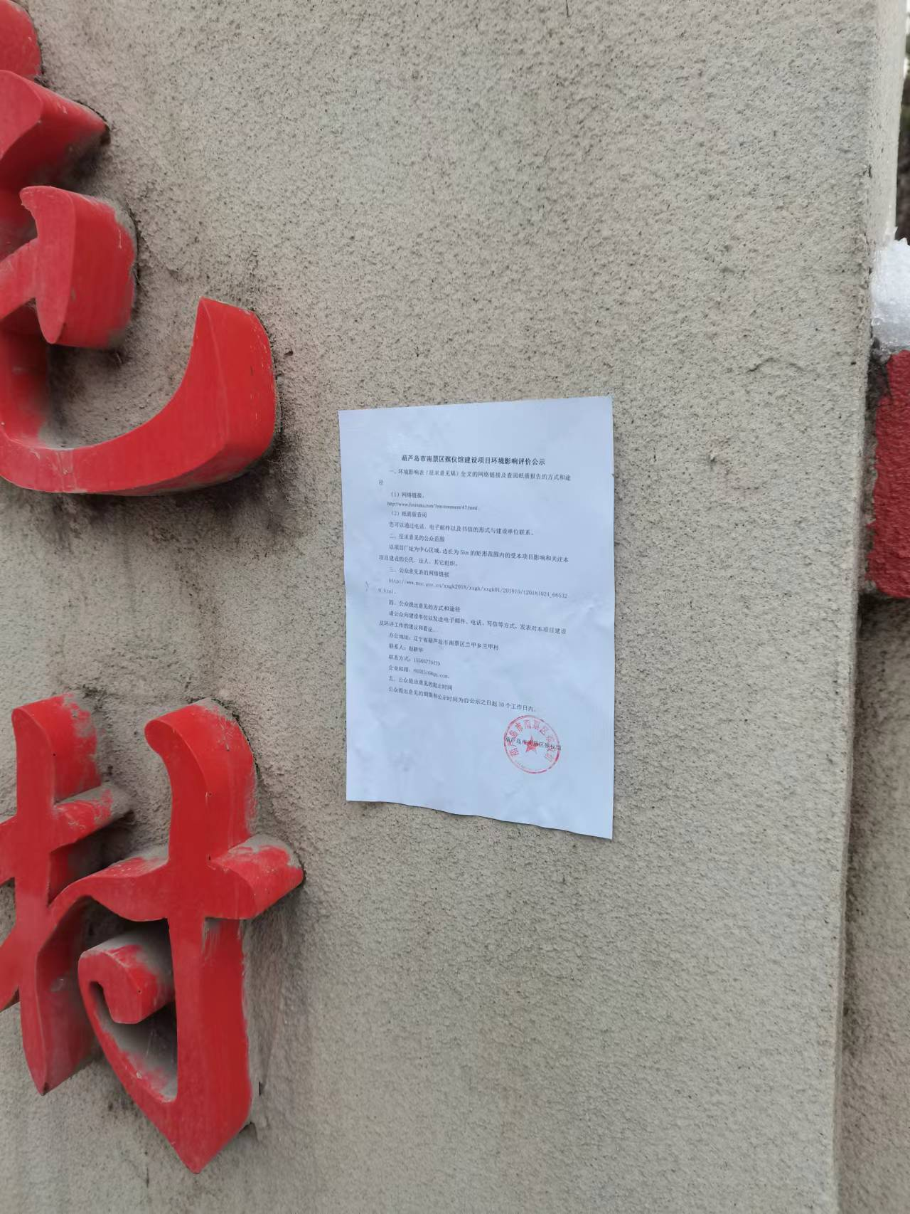 | 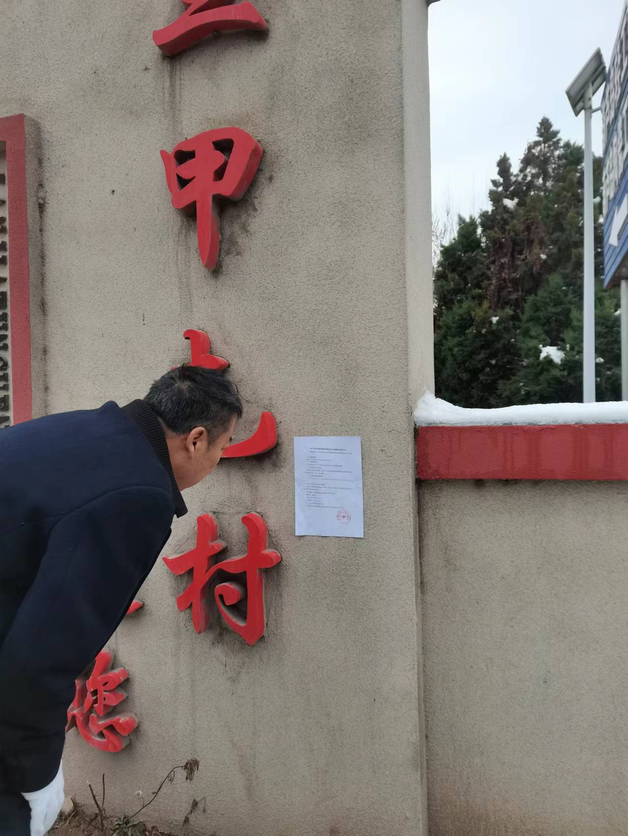
下庙子村 | 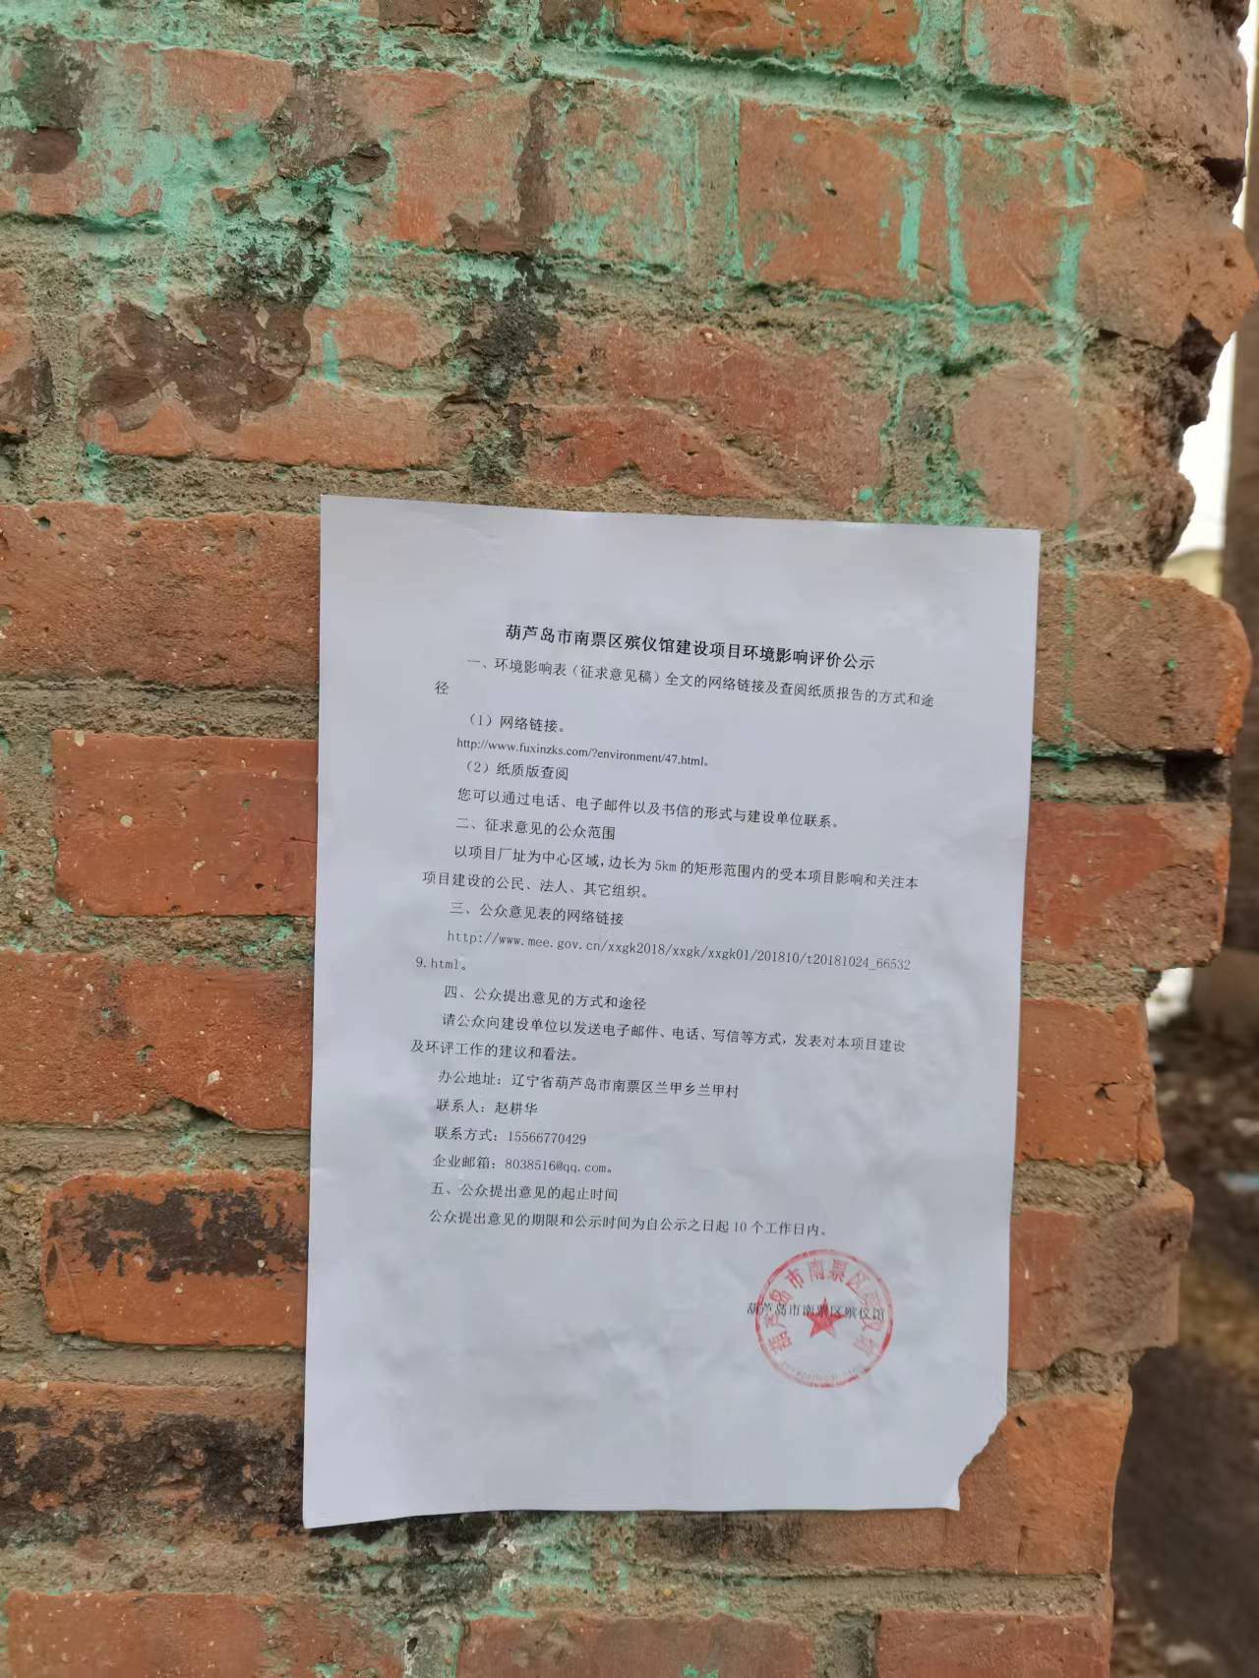 | 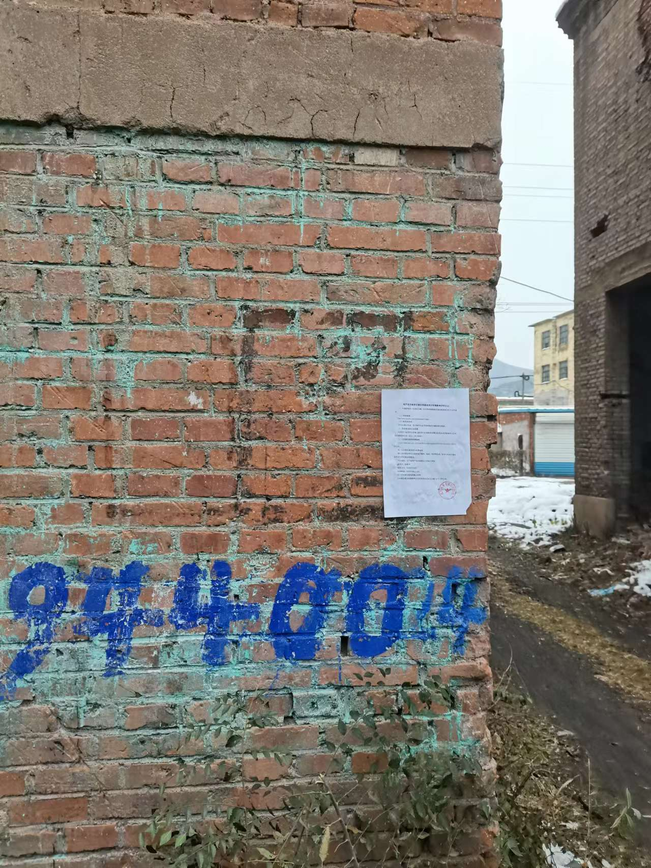
南票城区 | 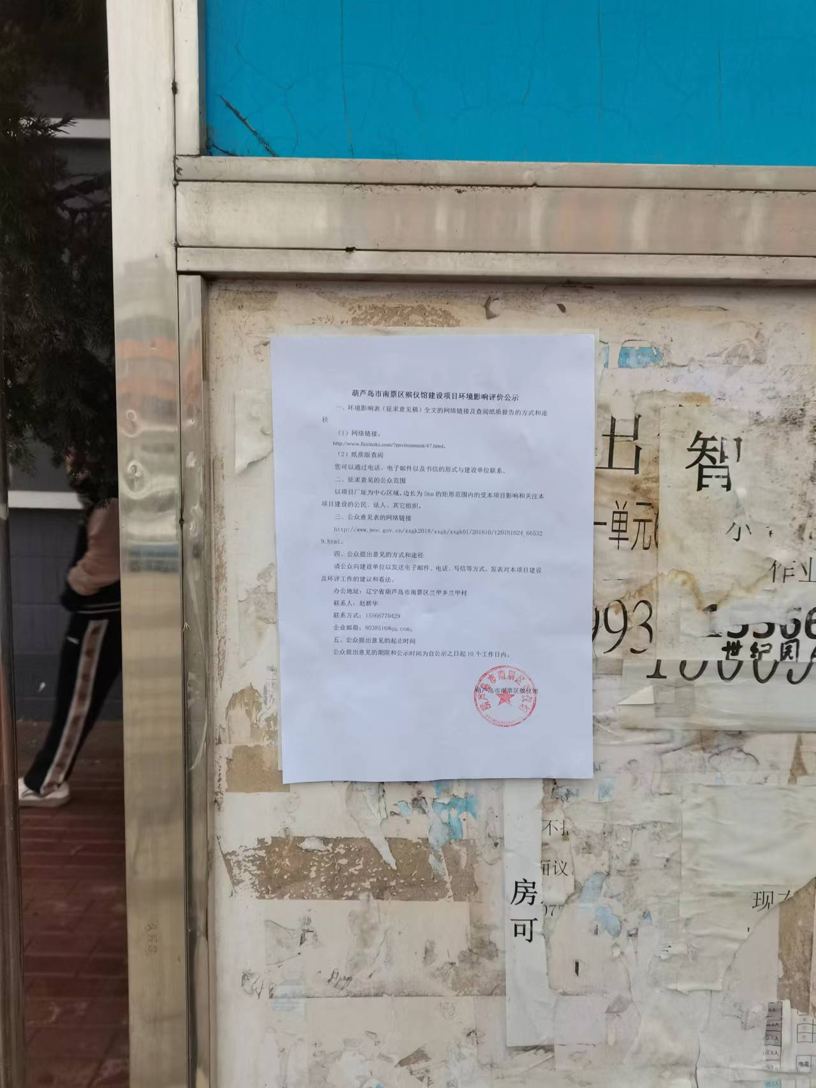 | 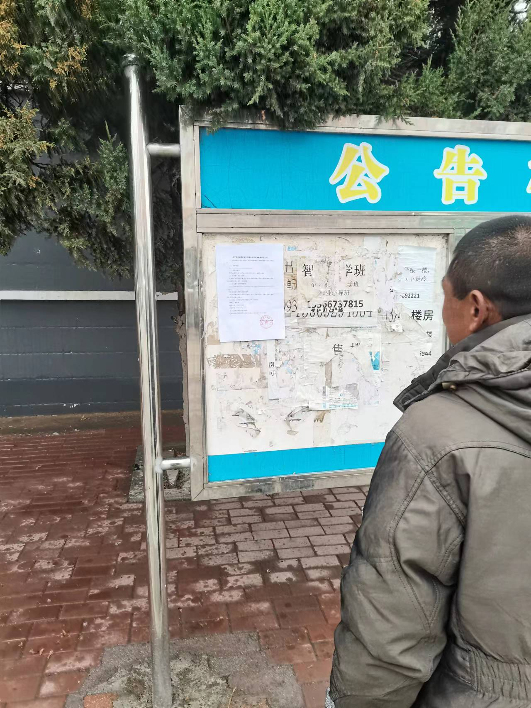
南票城区 | 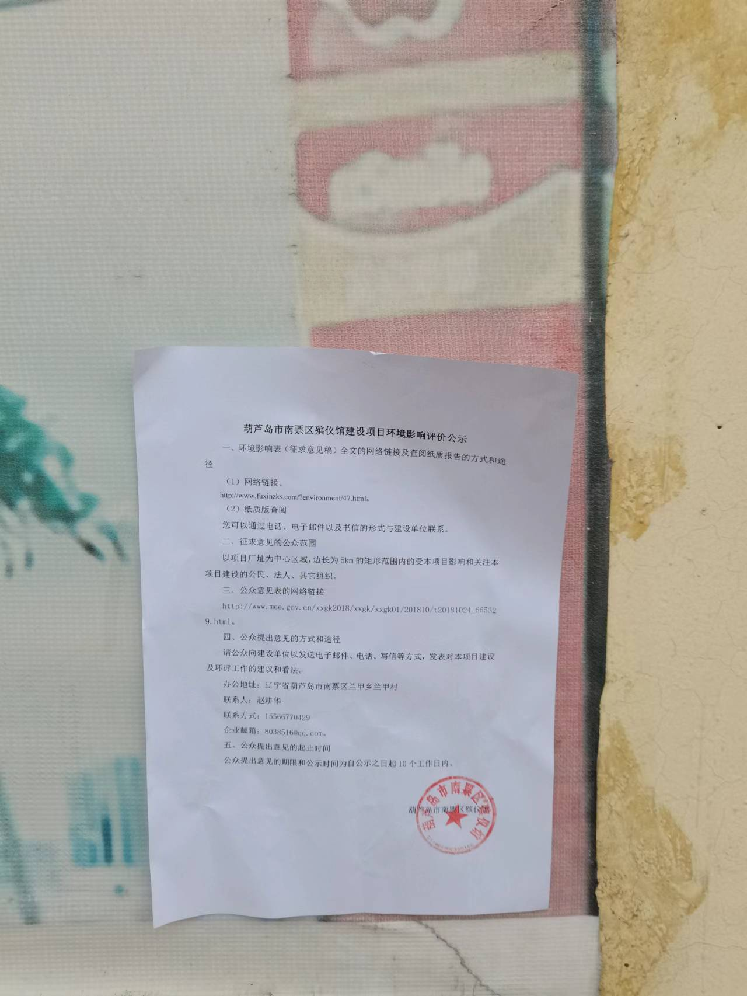 | 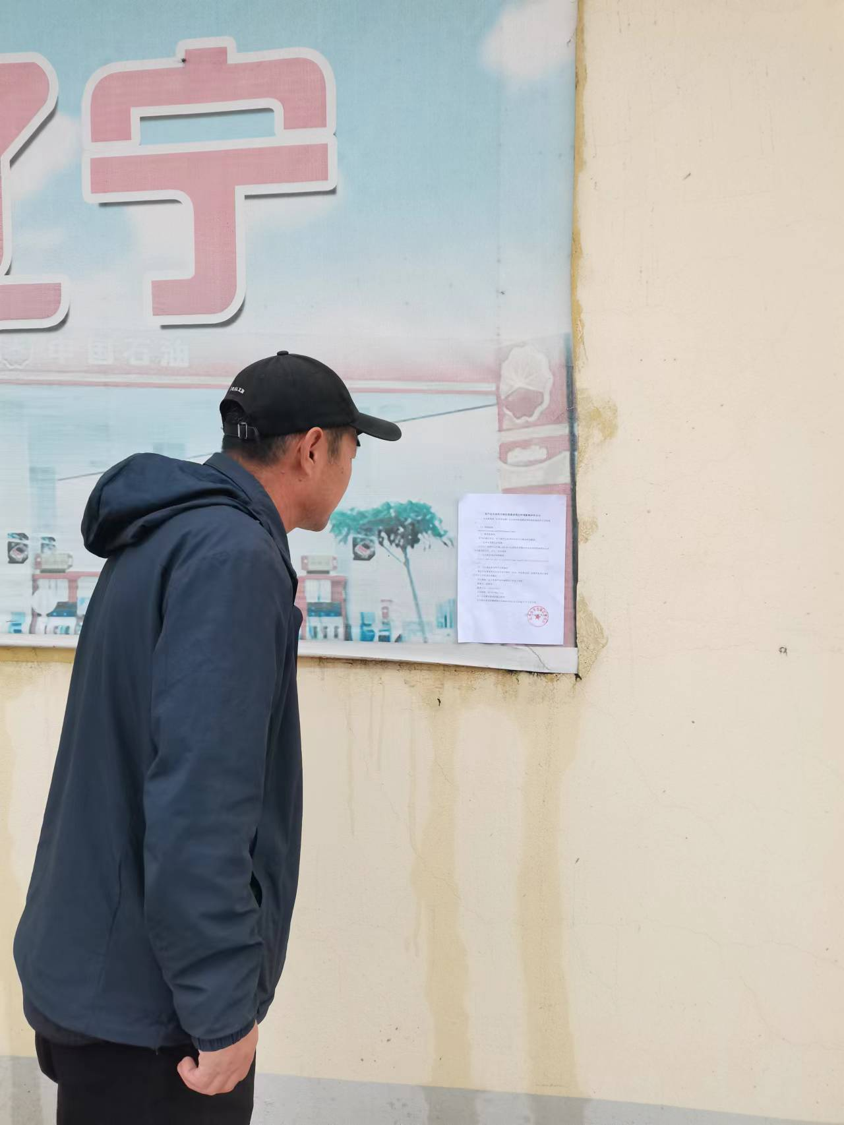
南票区联合中学 | 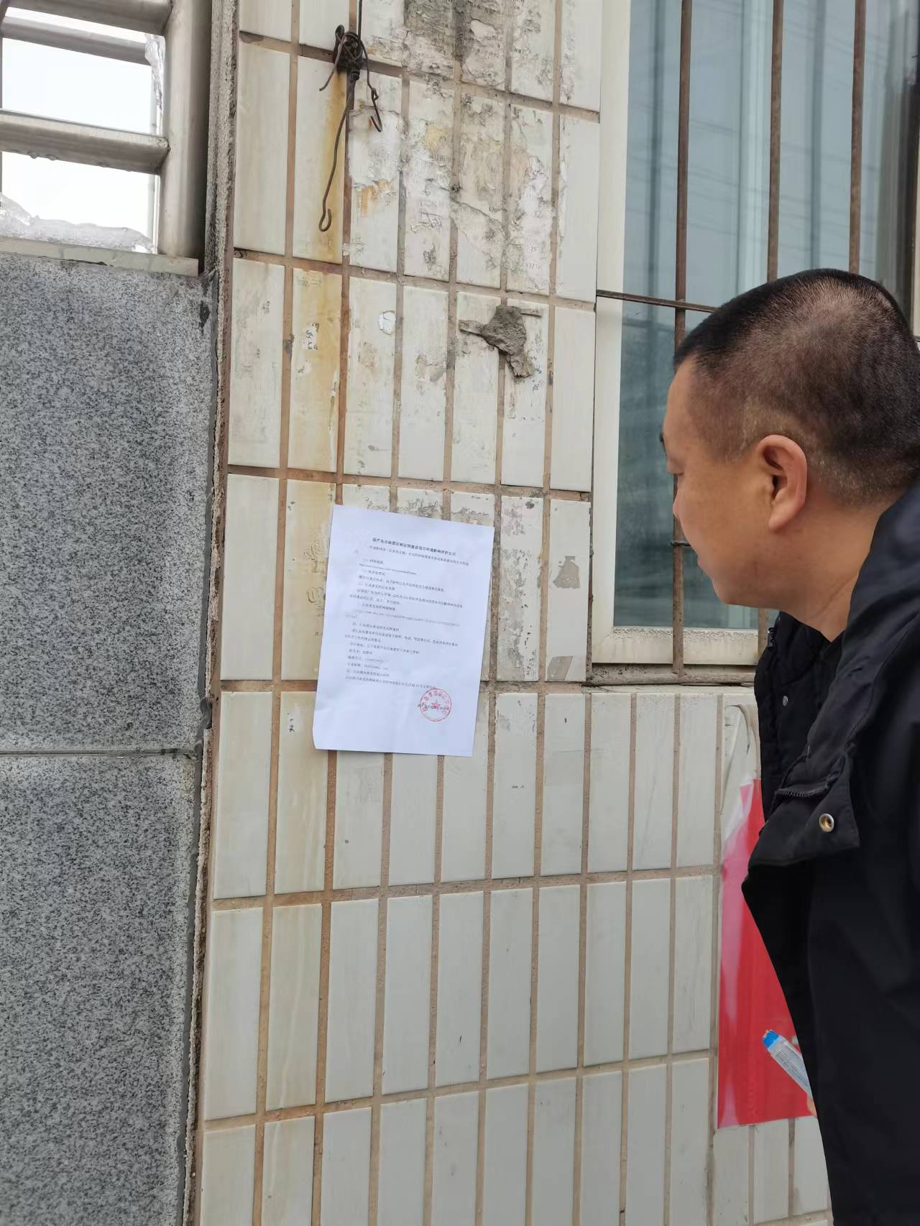 | 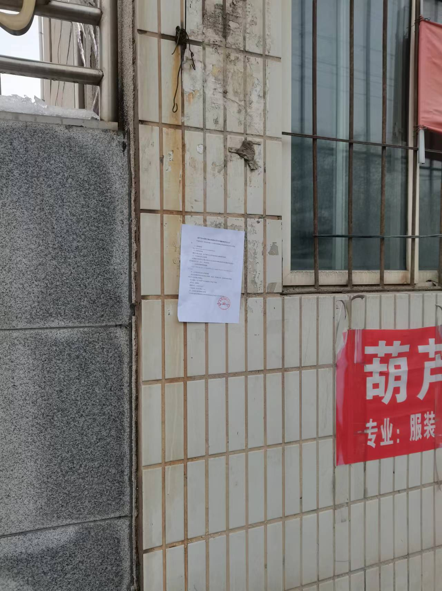

3.3查阅情况
公示期间，提供了环境影响报告表征求意见稿全文的网络链接，公众可以通过网络下载的方式查阅，也可以到建设单位查阅纸质版报告表。环境影响报告表征求意见稿查阅场所设置在建设单位办公室，公开期间我公司未接到纸版报告表查阅要求。

3.4公众提出意见情况
在环境影响报告表征求意见稿公开期间，未收到公众反馈意见。

4其他公众参与情况
该项目未收到公众对环境影响方面提出的质疑性意见。
本次公众参与工作以网络公示、项目所在地报纸公开、项目所在地张贴公告等三种方式进行信息公开，未组织开展公众座谈会、听证会、专家论证会等深度公众参与。

5公众意见处理情况
我公司按照《环境影响评价公众参与办法》（部令第4号）要求开展了信息公开，并广泛征求公众对该项目环境影响评价相关意见，截止目前尚未收到反馈意见。

6其他
本项目所有公共参与内容装订成册，存档。

7诚信承诺
我单位已按照《环境影响评价公众参与办法》（部令第4号）要求，在葫芦岛市南票区殡仪馆建设项目环境影响报告表编制阶段开展了公众参与工作，并按照要求编制了公众参与说明。
我单位承诺，本次提交的《葫芦岛市南票区殡仪馆建设项目环境影响评价公众参与说明》内容客观、真实，未包含依法不得公开的国家秘密、商业秘密、个人隐私。如存在弄虚作假、隐瞒欺骗等情况及由此导致的一切后果由阜新双汇禽业有限公司承担全部责任。

承诺单位：葫芦岛市南票区殡仪馆
承诺时间：2023年11月14日

